Analisador Sintático para Lua Simplificada
código: compiler.h, lexer.h, lexer.c, parser.c, Makefile
repositório: https://github.com/GabrielPlaza95/Compiladores
aluno: Gabriel Plaza Teixeira da Silva

Preparação
Para implementar o analisador descendente tabular, primeiramente foi necessário transformar a gramática em LL(1). O resultado consta na imagem abaixo:
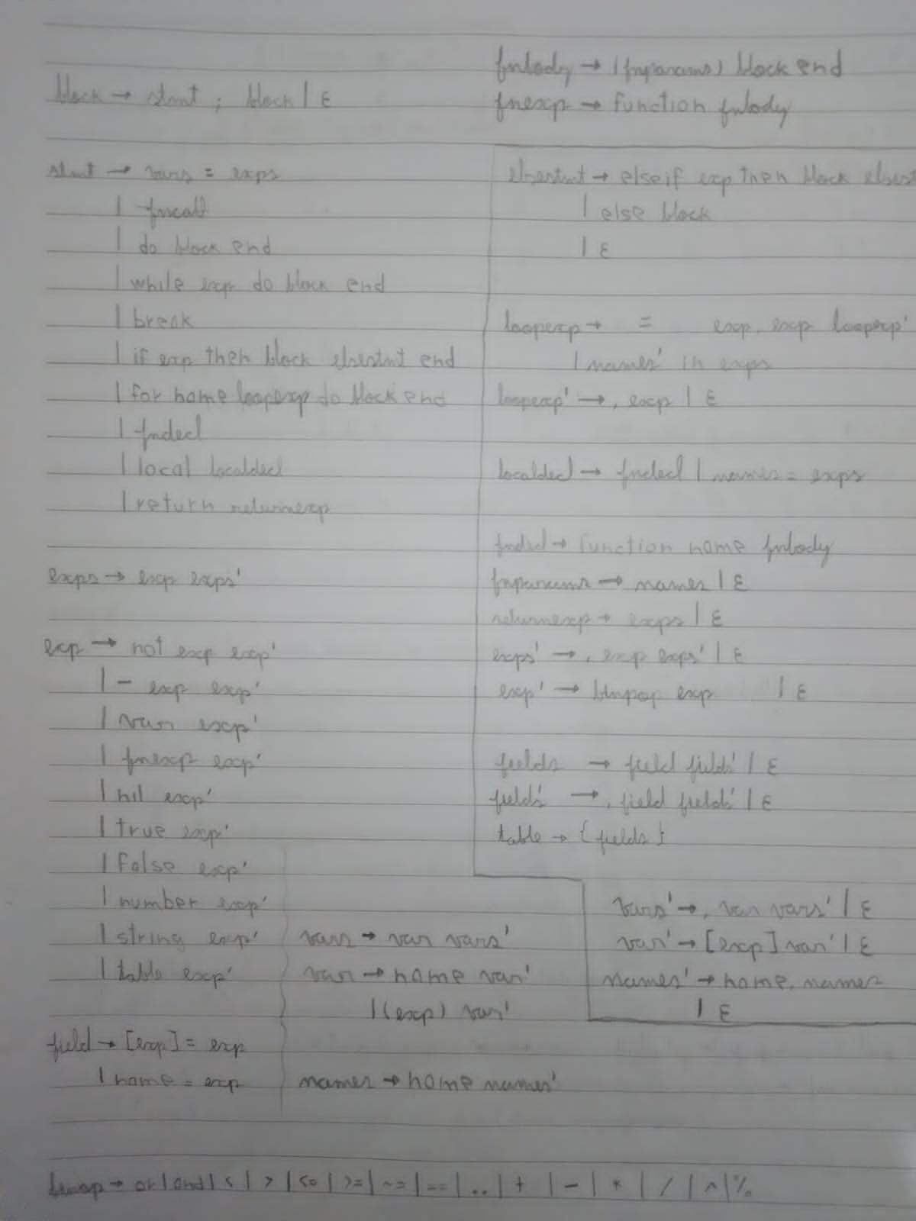
Após fatorar e eliminar toda recursão à esquerda, a gramática passa a ter um total de 72 símbolos, com 46 terminais e 26 não terminais. Resta obter o conjunto FIRST e FOLLOW de todos os não terminais:

FIRST:

block → ε, do, while, break, if, for, local, return, name, function, (
stmt → do, while, break, if, for, local, return, name, function, (
elsestmt → ε, else, if, else
localdecl → function, name
fndecl → function
exps → not, -, nil, true, false, number, string, name, function, (, {
exp → not, -, nil, true, false, number, string, name, function, (, {
exps' → ε, ‘,’
exp' → ε, or, and, <, >, <=, >=, ~=, ==, .., +, -, *, /, ^, %
loopexp → =, ‘,’
loopexp' → ε, ‘,’
returnexp → ε, not, -, nil, true, false, number, string, name, function, (, {
table → {
fields → ε, name, [
field → [, name
fields' → ε, ‘,’
binop → or, and, <, >, <=, >=, ~=, ==, .., +, -, *, /, ^, %
vars → name, (
vars' → ε, ‘,’
var → name, (
var' → ε, [
fnbody → (
fnexp → function
fnparams → ε, name
names → =, ‘,’
names'→ ε, ‘,’

FOLLOW:

block → $, elseif, eles, end
stmt → ;
elsestmt → end
localdecl → ;
fndecl → ;
exps → ;, ), do
exp → or, and, <, >, <=, >=, ~=, ==, .., +, -, *, /, %, ^, ‘,’, ;, do, then, ), ], }
exps' → ;, ), do
exp' → or, and, <, >, <=, >=, ~=, ==, .., +, -, *, /, %, ^, ‘,’, ;, do, then, ), ], }
loopexp → do
loopexp' → do
returnexp → ;
table → or, and, <, >, <=, >=, ~=, ==, .., +, -, *, /, %, ^, ‘,’, ;, do, then, ), ], }
fields → }
field → ‘,’, }
fields' → }
binop → not, -, nil, true, false, number, string, name, function, (, {
vars → =
vars' → =
var → =, or, and, <, >, <=, >=, ~=, ==, .., +, -, *, /, %, ^, ‘,’, ;, do, then, ), ], }
var' → =, or, and, <, >, <=, >=, ~=, ==, .., +, -, *, /, %, ^, ‘,’, ;, do, then, ), ], }
fnbody → or, and, <, >, <=, >=, ~=, ==, .., +, -, *, /, %, ^, ‘,’, ;, do, then, ), ], }
fnexp → or, and, <, >, <=, >=, ~=, ==, .., +, -, *, /, %, ^, ‘,’, ;, do, then, ), ], }
fnparams → )
names → =, in, )
names'→ =, in, )

Com isto, é possível montar a tabela do analisador sintático preditivo. Portanto passamos à implementação.

Implementação
Para implementar a tabela do analisar descendente preditivo foi empregado um expediente similar ao utilizado no analisador léxico. Para cada não terminal, ou seja, para cada linha da tabela foi definida uma função correspondente do tipo Rule. Estas funções recebem um terminal (coluna) e executam a ação correspondente: se o símbolo pertence ao FIRST do não terminal, o topo da pilha é removido e os símbolos da regra correspondente são inseridos. Caso o terminal pertença ao FOLLOW, o topo da pilha é removido sem adição de novos símbolos. Proceder desta maneira funciona pois cobre tanto as entradas sinc da tabela, quanto as regras que produzem ε. Aqui também é feita a recuperação do modo pânico, como veremos mais adiante. Por fim, nos casos correspondentes à entradas vazias, um erro é adicionado à lista (parser_error_list_insert) e a função panic é invocada.
Para realizar o tratamento dos erros, foi adicionado ao analisador um campo panic_mode_flag. Esta flag é acionada pela função panic e verificada tanto pelas funções Rule quanto pelo laço principal, de modo a implementar o comportamento do modo pânico: descartar tokens e remover símbolos da pilha até que um ponto de sincronização seja estabelecido. A implementação das mensagens de erro é rudimentar: uma lista encadeada ParserErrorList, armazena os erros sintáticos que são relatados ao fim da execução pela função parser_error_list_print. Os erros relatam o símbolo errôneo detectado, os símbolos esperados em seu lugar e a linha do código onde ocorreu o erro.
O laço principal do algoritmo está implementado dentro da função main. O array de ponteiros de função Rule, parser_table, provê o acesso à tabela da maneira supracitada. Vale notar que a maioria das funções do analisador sintático recebem como primeiro parâmetro uma estrutura Parser, de modo a minimizar o uso de variáveis globais. Uma refatoração foi feita no analisador léxico com este mesmo propósito, de modo que a implementação do analisador léxico pôde ser separada do analisador sintático, nos arquivos lexer.c e parser.c, respectivamente (uma Makefile foi incluída para realizar a compilação). Algumas definições em comum foram adicionadas ao arquivo compiler.h e toda a interface do analisador léxico com o analisador sintático está definida no arquivo lexer.h. O tipo Lexer, é utilizado como um tipo de ponteiro opaco, inicializado pela função lexer_init. A função mais importante para a implementação do analisador sintático é a lexer_token_next, usada para obter os tokens a partir da entrada.
Por fim, vale também chamar a atenção para a macro symbol_stack_push_rule: A combinação de macro, funções variádicas e recursão é um tanto idiossincrática mas resulta em um ganho de legibilidade nas funções Rule.

Testes
Para a realização de testes foi criado um arquivo programa.txt (incluído no repositório) com trechos corretos, trechos contendo erros léxicos e trechos contendo erros sintáticos.

